**25.03.2021**

**Математика**

**Перейти за посиланням** [**https://meet.google.com/wcb-yfcz-ikb**](https://meet.google.com/wcb-yfcz-ikb) **о 14:00.**

Тема: «Розподільна властивість множення»

*Записати дату і тему уроку*

Записати правило розподільної властивості множення:

***Для будь-яких раціональних чисел a, b і с виконується рівність***

***a (b + c) = ab + ас.***

розподільна властивість множення відносно додавання

**Записати!**

**Наприклад:**

У результаті застосування розподільної властивості отримали вирази, які не містять дужок. Такі перетворення називають **розкриттям дужок.**

Цю властивість можна застосовувати й тоді, коли кількість доданків у дужках більша, ніж два.

**Наприклад:**

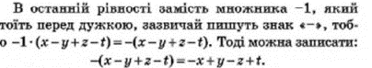

Цей приклад ілюструє правило:

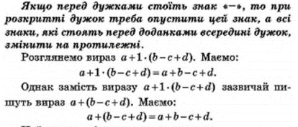Записати!

Цей приклад ілюструє наступне правило:

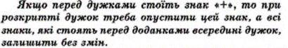

Розподільну властивість множення можна застосовувати й у такому вигляді:

***ab + аc = a (b + с).***

Заміну виразу ***ab + аc***  на вираз ***a (b + с)*** називають ***винесенням спільного множника за дужки.***

***Наприклад:***

Розглянемо вираз 7*а* – 9*а* + 5*а.* Він складається з трьох доданків 7*а,* – 9*а,* 5*а,* які мають спільну однакову буквену частину. Такі доданки називають **подібними.**

Винесемо спільний множник *а* за дужки:

Отже, ми спростили даний вираз, замінивши його на вираз *3а.* Таку заміну називають ***зведенням подібних доданків.***



**Робота за підручником.**

**№1072 – письмово;**

**№ 1074 – письмово;**

**№ 1080 – письмово.**

**Домашнє завдання: опрацювати п. 39, вивчити правила, №№1073, 1075, 1081.**